Düsseldorf/Plankstadt, 27.02.2018

Perfektes Postcode-Timing:
Plankstädterin gewinnt, was sie am meisten braucht

So muss es sein: Im Rhein-Neckar-Kreis meinte es das Schicksal gut mit einer Teilnehmerin der Deutschen Postcode Lotterie. Dank ihres Postcodes 68723 LU erhielt die Gewinnerin des vierten Februar-Straßenpreises 10.000 Euro. Doch damit nicht genug – eine weitere Überraschung kam auf vier Rädern und erfüllte damit den aktuell größten Wunsch der 24-Jährigen.

Was tun, wenn das Auto den Geist aufgibt, man jedoch darauf angewiesen ist? Klar, dann muss schnell ein neues her, auch wenn das für die meisten eine finanzielle Herausforderung darstellt. Sophie* aus dem Nordwesten Baden-Württembergs stand bereits kurz vor dem Auto-Ratenkauf. Dann allerdings kam der Überraschungsbesuch der Deutschen Postcode Lotterie dazwischen: Postcode-Moderator Giuliano Lenz überreichte der begeisterten Gewinnerin dabei nicht nur einen Scheck über 10.000 Euro, sondern auch die Schlüssel zu einem nagelneuen 1er BMW.

Für die Plankstädterin ging damit ihr aktuell größter Wunsch in Erfüllung und die Freude war riesig: „Als ich die Autoschlüssel gesehen habe, dachte ich: Das gibt es nicht! Dass das wirklich passiert, hätte ich niemals gedacht“, so die 24-Jährige. Seit zwei Monaten nimmt sie erst an der Sozialllotterie teil: „Das ist die größte Überraschung überhaupt, auch weil es einfach gerade super passt. Und ums Tanken muss ich mir jetzt auch keine Gedanken mehr machen“, schmunzelt sie.

Neuer Preisplan macht es möglich
Bei der Deutschen Postcode Lotterie erhalten Teilnehmer, deren Postcode für den vierten Straßenpreis eines Monats gezogen wurde, seit dem 1. Januar 2018 nicht nur 10.000 Euro pro Los, sondern zusätzlich einen Neuwagen in Form eines 1er BMWs. Für Sophie ein echter Glücksfall, sie hat auch schon Ideen für den Geldgewinn: „Etwas aufs Konto packen und dann noch in den Urlaub fahren. Für ein Auto brauche ich es ja nun nicht mehr ausgeben!“
30 Prozent für gemeinnützige Projekte
Zusätzlich zu Geldgewinn und Neuwagen, die Sophie ihr Los beschert hat, half es auch dabei, soziale Projekte in ihrer Nähe zu fördern. Für die junge Plankstädterin war der gemeinnützige Aspekt dabei fast am wichtigsten: „Ich habe mitgemacht, weil 30 Prozent der Losbeiträge an soziale Einrichtungen gehen. Logisch für mich, lieber hier dabei zu sein, als bei normalen Lotterien. Es bezweckt einfach etwas Gutes!“
So wird der ‚Besuchs- und Begleitungsdienst mit Hund‘ des Malteser Hilfsdiensts e.V. Homburg/Saar unterstützt. „Derzeit haben wir in unserem Projekt 15 Hunde, die bedürftige Menschen besuchen. Wir gehen mit unseren Hunden in Altenheime, Krankenhäuser, zu den Menschen nach Hause, und verbringen Zeit mit ihnen“, sagt Projektleiterin Brigitte Stegner. „Daher sind wir so froh über die Unterstützung, die uns die Teilnehmer der Deutschen Postcode Lotterie geben. Vielen Dank!“
Von jedem Losbeitrag gehen 30 Prozent an Förderprojekte aus den Bereichen Chancengleichheit, Natur- und Umweltschutz und sozialer Zusammenhalt. Informationen zu den Projekten und zur Bewilligung von Fördergeldern sind unter www.postcode-lotterie.de/projekte abrufbar.

* Der Deutschen Postcode Lotterie ist der Umgang mit personenbezogenen Daten wichtig. Wir achten die Persönlichkeitsrechte unserer Gewinner und veröffentlichen Namen, persönliche Informationen sowie Bilder nur nach vorheriger Einwilligung.

Über die Deutsche Postcode Lotterie
Die Deutsche Postcode Lotterie ging im Oktober 2016 an den Start. Die niederländische ‚Postcode Loterij‘ wurde im Jahr 1989 gegründet, 2005 folgten die ‚Svenska PostkodLotteriet‘ in Schweden und ‚The People’s Postcode Lottery‘ in Großbritannien. Weitere Informationen unter www.postcode-lotterie.de oder auf Facebook www.facebook.com/PostcodeLotterie.
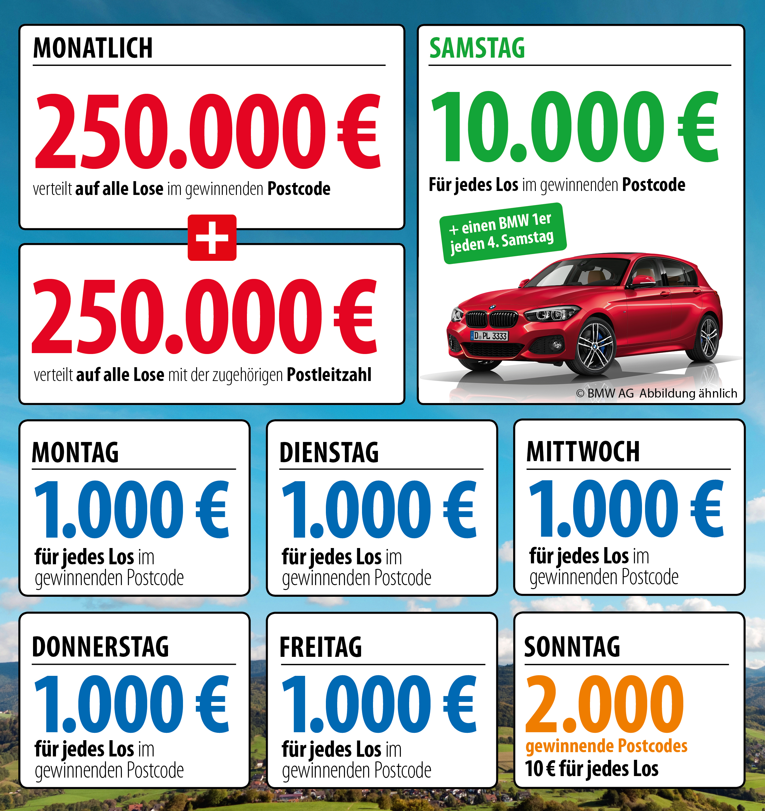
Das Prinzip: Mit dem Postcode zum Monatsgewinn
Zum 1. Januar 2018 ändert die Deutsche Postcode Lotterie ihren Spiel- und Gewinnplan: Beim Monatsgewinn werden dann 250.000 Euro unter allen Gewinnerlosen mit dem gezogenen Postcode und weitere 250.000 Euro unter allen übrigen Gewinnerlosen der zugehörigen Postleitzahl aufgeteilt. Außerdem reichen die täglichen Geldgewinne von 10 Euro, die sonntags für jedes Los in 500 gezogenen Postcodes ausgezahlt werden, über 1.000 Euro, die von Montag bis Freitag für jedes Los in einem gezogenen Postcode winken, bis hin zum Straßenpreis von 10.000 Euro, der samstags für jedes Los in einem gezogenen Postcode garantiert ist. Der Gewinner des vierten Straßenpreises erhält zusätzlich zum Geldpreis einen Neuwagen.

Die Projekte: Gewinnen und zugleich in der Nähe helfen
30 Prozent des Losbeitrags fließen in soziale Projekte in der direkten Nähe der Teilnehmer. Ein Beirat unter Vorsitz von Prof. Dr. Rita Süssmuth entscheidet über die Auswahl der Projekte aus den Bereichen sozialer Zusammenhalt, Chancengleichheit und Natur- und Umweltschutz. Weitere Informationen unter www.postcode-lotterie.de/projekte.

Die Ziehung: Persönliche Gewinnbenachrichtigung
Die monatliche Ziehung besteht aus fünf Einzelziehungen. An diesen Ziehungen nehmen sämtliche gültigen Lose teil. Die Gewinner werden per Anruf, Brief oder E-Mail informiert. Die Teilnahme ist ab 18 Jahren möglich. Die nächste Ziehung ist am 2. März.
Pressekontakt:
Sabine Haeßler, Presse und Kommunikation
Deutsche Postcode Lotterie
Martin-Luther-Platz 28
D-40212 Düsseldorf
Telefon: +49 (0) 211 94283839
Mobil: +49 (0) 173 2596177
E-Mail: sabine.haessler@postcode-lotterie.de

